Муниципальное бюджетное дошкольное образовательное учреждение
«Детский сад ст.Новый Перелюб Перелюбского муниципального района
Саратовской области»

Конспект по развитию речи с использованием мнемотаблицы.
На тему: «Осень, до свидания!»

Воспитатель
Перешивалова Н.А
.

Тема: Осень,досвидания!
Цели: Обобщение представлений о периодах осени и их характерных особенностях.
Закрепление умения рассказывать по мнемотаблицам, составлять мнемодорожки.
Задачи:
Образовательные: расширять и активизировать словарь по теме «Осень».
Обобщить представления о периодах осени и их характерных особенностях. Активизировать речь детей, посредством составления предложений, рассказов по мнемотаблице.

Развивающие:развивать зрительное восприятие, внимание, способность обобщать.
Развиватьумениеотвечатьна поставленные вопросывоспитателя,

Воспитательные:воспитывать эмоциональный отклик, изображённое на картине.
Воспитыватьлюбовькприроде.
Воспитывать навыки сотрудничества, самостоятельности, инициативности.
Приучатьдетейквыполнениюэлементарныхправилкультурыповедения.

Демонстрационныйматериал:мнемотаблица «Осень»,мнемотаблица стихотворение «Осень»,альбоммнемотаблица «Временагода».

Раздаточныйматериал:осенниелисточки,мнемотаблицы.
Предварительная работа.
1 Наблюдение за осенними изменениями в природе.
2. Обучение работе по мнемотаблицами.
3. Составление мнемотаблиц по периодам осени.
4. Знакомство с «Лентой времени: осень»
5. Рассматривание картин на занятиях .
6Разучиваниепальчиковойгимнастики.
Интеграцияобразовательныхобластей: «Познание», «Коммуникация», «Социализация»
Оборудование.
КартиныЩербаков «В конце сентября», И. И. Бродский «Поздняя осень»;
«Лента времени: осень»; картинки к мнемотаблицам, мнемотаблицы по периодам осени.

Ход работы:
1.Организационныймомент:
С добрым утром, глазки! Вы проснулись? (делают « бинокль»)
С добрым утром, ручки!Вы проснулись? (хлопки в ладоши)
С добрым утром, ножки! Вы проснулись? (топают)
С добрым утром, гости! Мы проснулись!(поворачиваются к гостям)
Ребята,сегодняу нас интересное занятие.Ачтобыузнать,очеммыбудемсегодняговорить,вамнеобходимоотгадатьзагадки:
Пришлабезкрасок,
Ибезкисти,
Иперекрасилавселистья(Осень)..
Ктовсюночьпокрышебьет,
Дапостукивает,
Ибормочет,ипоет,убаюкивает?(Дождь).

Стоялнакрепкойножке,
Теперьлежитвлукошке.(Гриб)

Летают,кружатся.
Наземлюложатся,
Сземлиневстают
Итутпропадут(Листья)

Вотисталидникороче,
Идлиннеесталиночи,
Птицытянутся наюг,
Пожелтелилесилуг.(Осень)

Воспитатель.Молодцы,ребята!Мысегодняпоговоримосказочномвременигодаосени.Асейчаспослушайте стихотворение,котороенаписалаМ.Ивенсен.
« Падают листья».
Падают, падают листья.
В нашем саду листопад…
Жёлтые, красные листья
По ветру вьются, летят.

Воспитатель: Осень приходит к нам в гости каждый год. Если посмотреть в окно, её можноувидеть. Всю землюпокрылилистья: жёлтые, красные, оранжевые.
- Посмотрите на картинки (показ слайдов) и вспомните, чем осень отличается от других времен года? (пасмурная погода, солнце редко светит, ветер, дождь, листья пожелтели и осыпались, птицы улетают в теплые края).
Составлениеописательногорассказасиспользованиеммнемотаблиц.
Воспитатель.Ребята,атеперьвнимательнопосмотритенадоску, где уменя изображеныкартинки.Каквыдумаете,очемрассказываютрисункивтаблице?
Дети.(Обосени)
Воспитатель:Правильно.Тогдадавайтепоговоримокаждомрисунке.Чтомывидим?
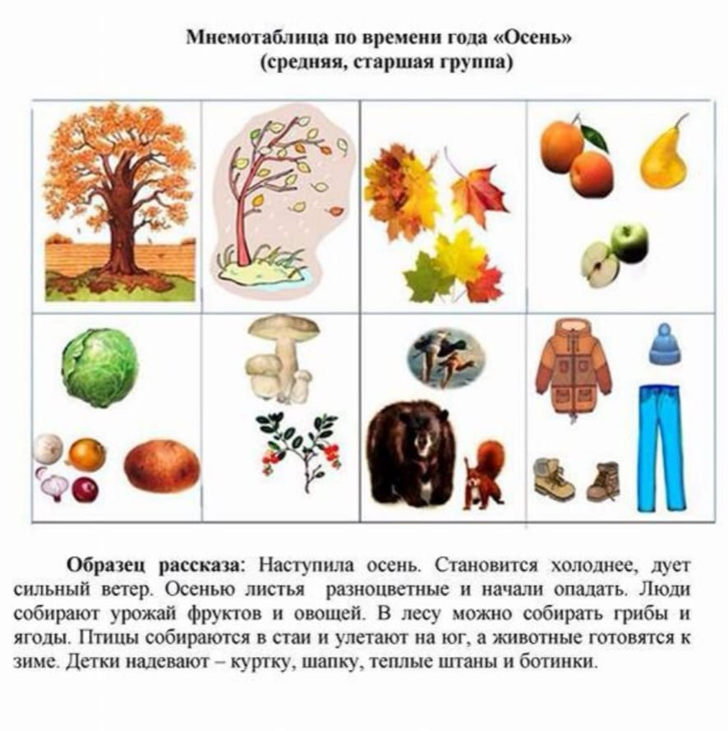

Детивместесо мной ,описывают каждуюкартинку.
Атеперьвырасскажитеобосени.(Детиудоскирассказываютобосени).Молодцы!
Япредлагаюотдохнуть!
Физминутка.
Мыдорожкиподметаем(имитациядвижений)
Листьявкучусобираем(наклонится,имитироватьдвижение)
Чтобгуляя,малыши,
Веселилисьотдуши! (прыжки наместе)
Ох,устали(«обтеретьпотсолба»)
Отдохнем(присесть).
Идомойскорейпойдем(шагинаместе).

Воспитатель.Асейчас,попробуемразучитьстихотворение помнемотаблице.
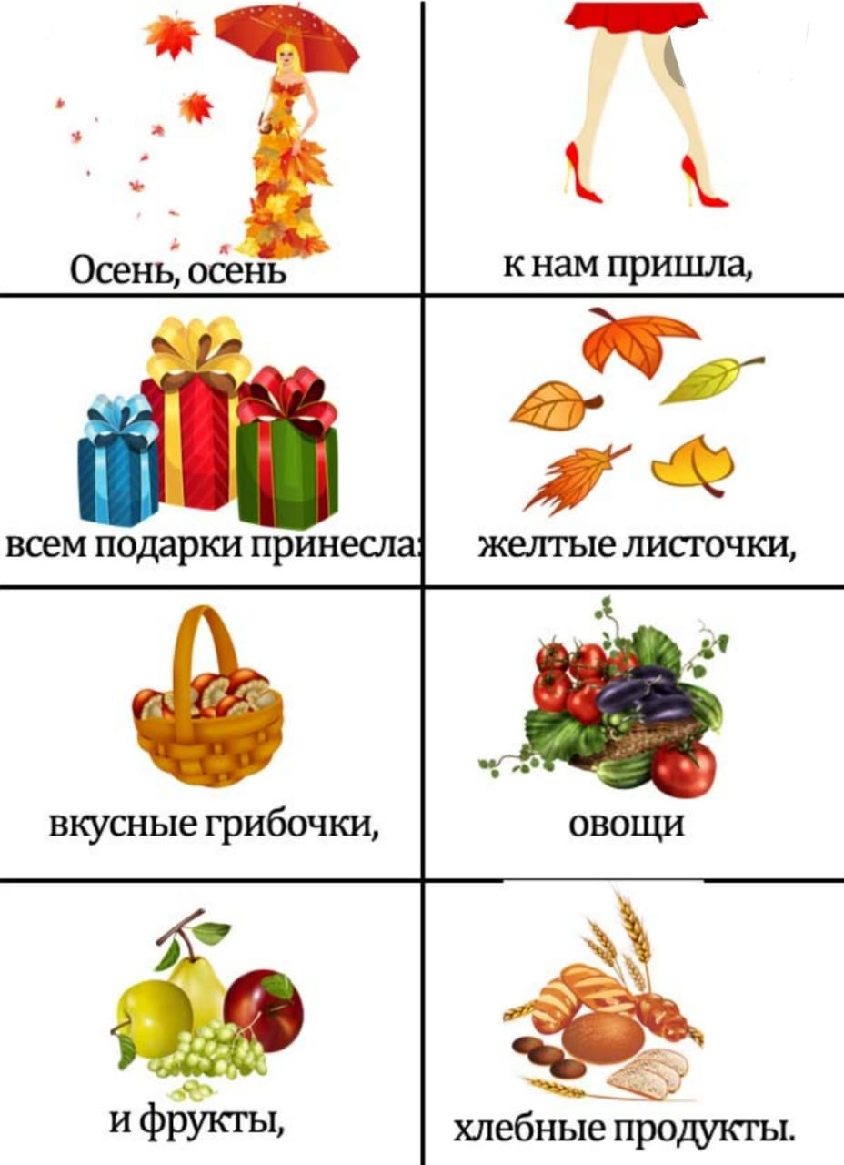

Рассматриваемкаждуюкартинку,азатемвместезаучиваемнаизусть.

Воспитатель. Молодцы,ребята!
Дыхательнаягимнастика: « Подуйнаосеннийлистик».
Детиберутпоодномулистику,делаютвдохносом,авыдохчерезротгубытрубочкой.Детидуютналистиктак,чтобыонкакможнодольшепродержалсяввоздухеинепадал.
Игра «Деревца и ветер»
Дети будут изображать деревья, а воспитатель — ветер. Если ветер дует сильно — то есть взрослый громко и длительно произносит звук [У-У-У...], то дети сильно размахивают руками. Если же ветерок слабый — взрослый произносит звук [у-у-у...] длительно, но тихо, то и дети-деревья лишь слегка покачивают своими руками-ветвями.
Составление мнемодорожек. (Примерные предложения)
- Осенью солнышко светит мало, на небе появляются тучи, из которых идёт дождь; дует ветер, летят листочки.
- Осенью становится холодно, люди надевают шапки, куртки, тёплые штаны.
- Осенью становится холодно, прячутся насекомые, птицам нечем питаться.
- Осенью перелётные птицы улетают в тёплые края.
- Осенью люди убирают урожай, ходят в лес собирать грибы.
- Осенью часто моросит дождь, люди от дождя прячутся под зонтами.
Воспитатель: Молодцы, ребята!Хорошие предложения придумали.
Пальчиковаягимнастика «Грибы»
Раз,два,три,четыре,пять.
Мы идемгрибыискать!
Этотпальчиквлеспошел,
Этоттожевлеспошел,
Этотпальчикгрибнашел,
Этотпальчикчиститьстал
Этотпальчиквсесъел
Оттогоипотолстел.
(медленно сгибатьпальцы,начинаясмизинца).

Язнаювылюбитепесню «Осеньвгостикнампришла».Высейчасспоете.
Воспитатель:Молодцы,ребята!
Рефлексия
Мысегоднямногоинтересногоузналипроосень.Эточудное,красивоевремягода.
Воспитатель:Выбольшиемолодцы,Увасвсеполучилось.
Вы хорошо знаете признаки осени.Назанятиях былиактивными.Спасибо!Ихочетсямне сказать, чтосчитанные дни остались до конца осени.
Скажем ей и нашим гостям «До свидания!».

